INFORME DE FISCALIZACIÓN AMBIENTAL

REQUERIMIENTO INGRESO SEIA

MINA CORDÓN BAQUEDANO

DFZ-2015-124-XII-SRCA-IA

 | Nombre | Firma
Aprobado | Eduardo Rodríguez S.
Revisado | Juan Harries M.
Elaborado | Andy Morrison B.

Tabla de Contenidos
Tabla de Contenidos 2
1. RESUMEN. 3
2. IDENTIFICACIÓN DEL PROYECTO, INSTALACIÓN, ACTIVIDAD O FUENTE FISCALIZADA 4
2.1. Antecedentes Generales 4
2.2. Ubicación y Layout 5
3. ANTECEDENTES DE LA ACTIVIDAD DE FISCALIZACIÓN. 7
3.1. Motivo de la Actividad de Fiscalización. 7
3.2. Materia Específica Objeto de la Fiscalización Ambiental. 7
3.3. Aspectos relativos a la ejecución de la Fiscalización Ambiental. 7
3.3.1. Antecedentes de la inspección 7
3.3.2. Esquema de recorrido 8
3.3.3. Detalle del Recorrido de la Inspección. 8
3.4. Aspectos relativos a la revisión de antecedentes 9
3.4.1. Documentos Revisados 9
4. HECHOS CONSTATADOS. 9
4.1. Tipología i); Proyectos de desarrollo minero. 9
4.2. Tipología o); Proyectos de saneamiento ambiental. 12
5. CONCLUSIONES. 15
6. DOCUMENTACIÓN SOLICITADA Y ENTREGADA. 16
7. ANEXOS. 16

RESUMEN.

El presente documento da cuenta de los resultados de la actividad de fiscalización ambiental realizada por la Superintendencia del Medio Ambiente, junto al Servicio Nacional de Geología y Minería (SERNAGEOMIN), el día 8 de abril de 2015, a la instalación denominada “Mina Cordón Baquedano”, producto de una denuncia ciudadana interpuesta por el Sr. Enrique Cuevas Andrade, vinculada al desarrollo de actividades de explotación minera de oro y descarga de aguas turbias a un chorrillo afluente al Río del Oro, en el interior de la Estancia “Liliana” de su propiedad (Sector de Cordón Baquedano), sin contar con las autorizaciones ambientales correspondientes. La actividad de inspección ambiental fue solicitada mediante Formulario de Solicitud de Actividades de Fiscalización Ambiental (FSAFA) N°9-2015.

Como resultado de la inspección ambiental realizada, no se constataron hechos que pudieran configurar una elusión al Sistema de Evaluación de Impacto Ambiental.

IDENTIFICACIÓN DEL PROYECTO, INSTALACIÓN, ACTIVIDAD O FUENTE FISCALIZADA

Antecedentes Generales

Identificación de la actividad, instalación, proyecto o fuente fiscalizada:
Mina Cordón Baquedano
Región:  Magallanes y Antártica Chilena | Ubicación específica de la actividad, proyecto o fuente fiscalizada:  Estancia Liliana, Lote 102 Cordón Baquedano, Porvenir (Kilómetro 21 Ruta Y-635)
Provincia:
Tierra del Fuego
Comuna:
Porvenir
Titular de la actividad, instalación, proyecto o fuente fiscalizada:  Placeres Recursos Mineros Limitada | RUT o RUN:  76.352.458-2
Domicilio titular:  Estancia Liliana, Lote 102 Cordón Baquedano, Porvenir (Kilómetro 21 Ruta Y-635) | Correo electrónico:  danielbjohnson@yahoo.com
Teléfono:
9-72553781
Identificación del representante legal:  Daniel Bruce Johnson | RUT o RUN:  24.468.901-9
Domicilio representante legal:  Manuel Señoret N° 602, Depto. 2, Porvenir | Correo electrónico:  danielbjohnson@yahoo.com
Teléfono:
9-72553781
Fase de la actividad, proyecto o fuente fiscalizada:
Sin operación

Ubicación y Layout

Figura 1. Mapa de ubicación local (Fuente: Elaboración propia en base a imagen NEPAssist – SMA)

N
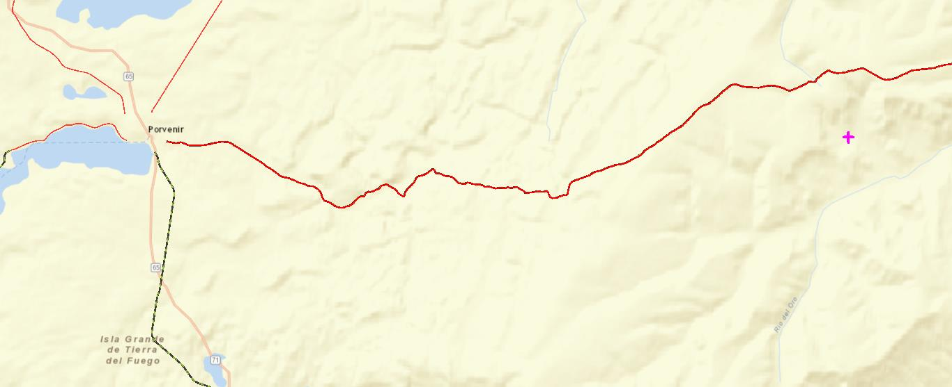
Ruta Y-635
Mina Cordón Baquedano
Coordenadas UTM de referencia
Datum: WGS84 | Huso: 19 Sur | UTM N: 4.094.140 m | UTM E: 431.778 m
Ruta de acceso: Desde la ciudad de Porvenir se accede a la instalación transitando por la Ruta Y-635 (Camino Cordón Baquedano) unos 25 kilómetros, para posteriormente girar hacia la derecha en portón de acceso a la Estancia Liliana.

Figura 2. Layout del proyecto (Fuente: Elaboración propia en base a imagen Google Earth de fecha 12/12/2012)

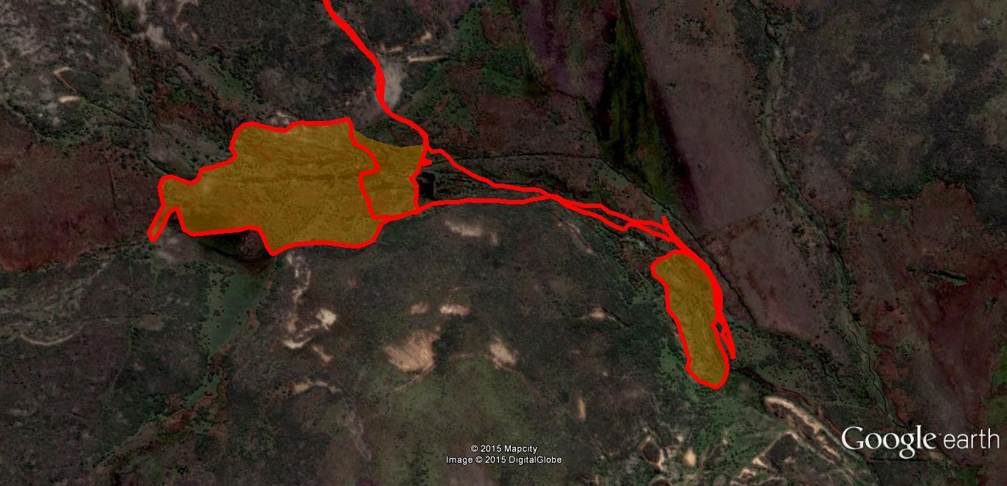
N
Chorrillo afluente de Río del Oro
Área intervenida 2
Área intervenida 1
Chorrillo afluente de Río del Oro

ANTECEDENTES DE LA ACTIVIDAD DE FISCALIZACIÓN.

Motivo de la Actividad de Fiscalización.

Motivo:  No Programada | Descripción del motivo:  Denuncia ciudadana interpuesta por el Sr. Enrique Cuevas Andrade con fecha 20/01/15, referida al desarrollo de actividades de explotación minera de oro y descarga de aguas turbias a un chorrillo afluente al Río del Oro, en el interior de la Estancia “Liliana” de su propiedad (Sector de Cordón Baquedano), sin contar con las autorizaciones ambientales correspondientes. FSAFA N°9-2015 emitido por la Oficina Macrozona Sur y priorizada en virtud de protocolo interno de gestión de denuncias.

Materia Específica Objeto de la Fiscalización Ambiental.

- Elusión al Sistema de Evaluación de Impacto Ambiental (SEIA).
- Intervención o afectación de cursos de agua.

Aspectos relativos a la ejecución de la Fiscalización Ambiental.

Antecedentes de la inspección

Fecha de realización:  08/04/2015 | Hora de inicio:  11:50 |  | Hora de finalización:  13:30
Fiscalizador encargado de la actividad:  Andy Morrison Bencich |  |  | Órgano:  Superintendencia del Medio Ambiente
Fiscalizadores participantes:  Cristian Alvarado De Arcas |  |  | Órgano(s):  SERNAGEOMIN
Existió oposición al ingreso: NO |  | Existió auxilio de fuerza pública: NO
Existió colaboración por parte de los fiscalizados: --- |  | Existió trato respetuoso y deferente: ---
Entrega de antecedentes solicitados: --- |  | Entrega de acta: NO (Ver Anexo 1)
Observaciones: No se entrega copia de acta de inspección debido a la ausencia de personal de la empresa fiscalizada en la instalación.

Esquema de recorrido

Figura 3. Detalle de estaciones de recorrido (Fuente: Elaboración propia en base a imagen Google Earth de fecha 12/12/2012)

E-1

E-2

Detalle del Recorrido de la Inspección.

N° de estación | Nombre del sector | Descripción estación
1 | Área intervenida 1 | Corresponde a un área (de mayor tamaño) ubicada al interior de la Estancia Liliana donde se observaron vestigios de movimientos de tierra e intervención de la cubierta vegetal.
2 | Área intervenida 2 | Corresponde a un área (de menor tamaño) ubicada al interior de la Estancia Liliana donde se observaron vestigios de movimientos de tierra e intervención de la cubierta vegetal.

Aspectos relativos a la revisión de antecedentes

Documentos Revisados

No aplica

HECHOS CONSTATADOS.

Tipología i); Proyectos de desarrollo minero.

Número de hecho constatado: 1 | Estación N°: 1 y 2
Análisis de Tipología de proyecto o modificación que requiere ingresar al SEIA, atingente al caso:

- El artículo 10° de la ley N°19.300 establece que dentro de los proyectos o actividades susceptibles de causar impacto ambiental, en cualquiera de sus fases, que deben someterse al Sistema de Evaluación de Impacto Ambiental (SEIA), se encuentran:

i) Proyectos de desarrollo minero, incluidos los de carbón, petróleo y gas comprendiendo las prospecciones, explotaciones, plantas procesadoras y disposición de residuos y estériles, así como la extracción industrial de áridos, turba o greda;

- A su vez, el artículo 3° del D.S. MMA N°40/2012, que aprobó el Reglamento del Sistema de Evaluación de Impacto Ambiental (RSEIA), establece para el literal en cuestión lo siguiente:

Artículo 3.- Tipos de proyectos o actividades.
Los proyectos o actividades susceptibles de causar impacto ambiental, en cualquiera de sus fases, que deberán someterse al Sistema de Evaluación de Impacto Ambiental, son los siguientes: […]

i) Proyectos de desarrollo minero, incluidos los de carbón, petróleo y gas, comprendiendo las prospecciones, explotaciones, plantas procesadoras y disposición de residuos y estériles, así como la extracción industrial de áridos, turba o greda. […]

Adicionalmente, dicho literal se subdivide a su vez especificando que:

i.1. Se entenderá por proyectos de desarrollo minero aquellas acciones u obras cuyo fin es la extracción o beneficio de uno o más yacimientos mineros y cuya capacidad de extracción de mineral es superior a cinco mil toneladas mensuales (5.000 t/mes).

Hecho (s):
- Durante la actividad de inspección realizada, no se observó al interior de la Estancia Liliana el desarrollo de actividades destinadas a la exploración o explotación de minerales. Al respecto, no se advirtió la existencia de maquinaria o equipamiento destinado a dichos fines, así como tampoco la presencia de personal de la empresa Placeres Recursos Mineros Ltda. (Ver Fotografías 1 y 2).
- Sin perjuicio de lo anteriormente mencionado, cabe señalar que producto de labores realizadas en el lugar, se observaron vestigios de movimientos de tierra en dos áreas (Áreas intervenidas 1 y 2); lugares donde se verificó la depositación de suelo orgánico sin compactar, retiro de cobertura vegetal y huellas de maquinaria pesada (oruga).

Registros
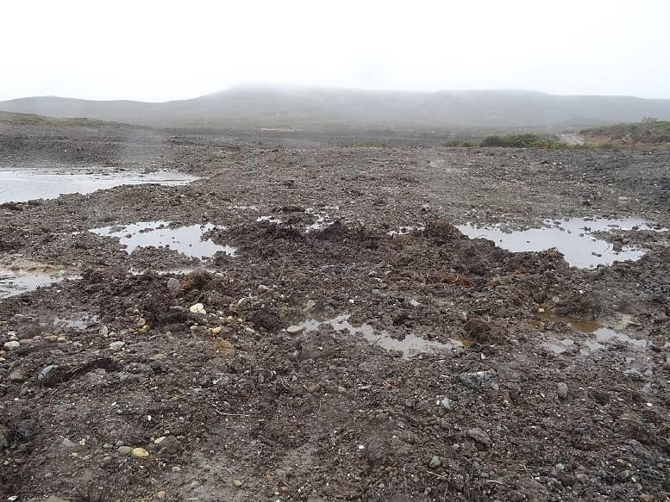 |  |  | 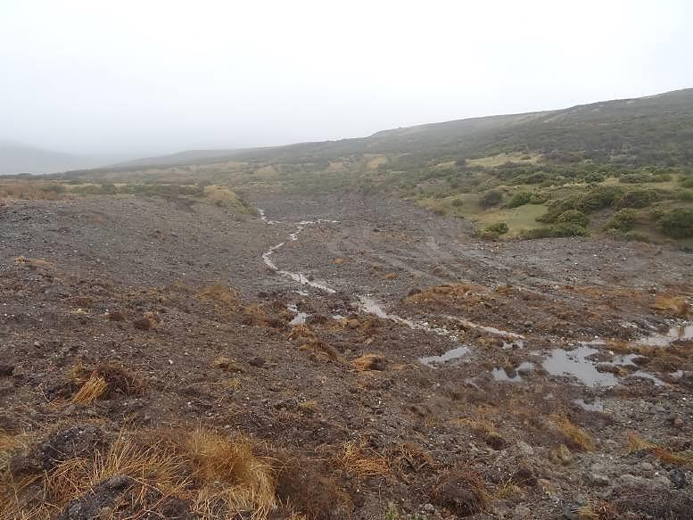
Fotografía 1. | Fecha : 08-04-2015 |  | Fotografía 2. | Fecha : 08-04-2015
Coordenadas DATUM WGS84 HUSO 19 | Coordenada Norte:  4.094.167 | Coordenada Este:  431.864 | Coordenadas DATUM WGS84 HUSO 19 | Coordenada Norte:  4.094.045 | Coordenada Este:  432.177
Descripción Medio de Prueba: Vista general de Área Intervenida 1 (de mayor tamaño). Se advierte inexistencia de maquinaria o equipamiento destinado a la exploración o explotación de minerales. |  |  | Descripción Medio de Prueba: Vista general de Área Intervenida 2 (de menor tamaño). Se advierte inexistencia de maquinaria o equipamiento destinado a la exploración o explotación de minerales, así como también intervención de cauce natural de un curso de agua superficial afluente del Río del Oro.

Tipología o); Proyectos de saneamiento ambiental.

Número de hecho constatado: 2 | Estación N°: 1 y 2
Análisis de Tipología de proyecto o modificación que requiere ingresar al SEIA, atingente al caso:

- El artículo 10° de la ley N°19.300 establece que dentro de los proyectos o actividades susceptibles de causar impacto ambiental, en cualquiera de sus fases, que deben someterse al Sistema de Evaluación de Impacto Ambiental (SEIA), se encuentran:

o) Proyectos de saneamiento ambiental, tales como sistemas de alcantarillado y agua potable, plantas de tratamiento de aguas o de residuos sólidos de origen domiciliario, rellenos sanitarios, emisarios submarinos, sistemas de tratamiento y disposición de residuos industriales líquidos o sólidos;

- A su vez, el artículo 3° del D.S. MMA N°40/2012, que aprobó el Reglamento del Sistema de Evaluación de Impacto Ambiental (RSEIA), establece para el literal en cuestión lo siguiente:

Artículo 3.- Tipos de proyectos o actividades.
Los proyectos o actividades susceptibles de causar impacto ambiental, en cualquiera de sus fases, que deberán someterse al Sistema de Evaluación de Impacto Ambiental, son los siguientes: […]

o) Proyectos de saneamiento ambiental, tales como sistemas de alcantarillado y agua potable, plantas de tratamiento de agua o de residuos sólidos de origen domiciliario, rellenos sanitarios, emisarios submarinos, sistemas de tratamiento y disposición de residuos industriales líquidos o sólidos.

Adicionalmente el mismo literal complementa lo anterior, señalando que se entenderá por proyectos de saneamiento ambiental al conjunto de obras, servicios, técnicas, dispositivos o piezas que correspondan a:

o.7. Sistemas de tratamiento y/o disposición de residuos industriales líquidos, que cumplan al menos alguna de las siguientes condiciones:
o.7.1 Contemplen dentro de sus instalaciones lagunas de estabilización;
o.7.2 Que sus efluentes se usen para el riego, infiltración, aspersión y humectación de terrenos o caminos;
o.7.3 Que den servicio de tratamiento a residuos provenientes de terceros, u
o.7.4 Traten efluentes con una carga contaminante media diaria igual o superior al equivalente a las aguas servidas de una población de cien (100) personas, en uno o más de los parámetros señalados en la respectiva norma de descargas de residuos líquidos.

Hecho (s):
- Durante la inspección ambiental realizada no se constató la existencia de descargas de residuos líquidos vinculadas a la exploración o explotación de minerales.
- Sin perjuicio de lo anteriormente mencionado, cabe señalar que producto de actividades realizadas en el lugar, se intervino el cauce natural de un curso de agua superficial (Chorrillo) que atraviesa el predio, el cual corresponde a un afluente del Río del Oro, generándose de esta forma la desviación del trazado del mismo y la formación de pequeñas lagunas (apozamientos) con material fino en su interior (Ver Fotografías 2, 3, 4 y 5).

Registros
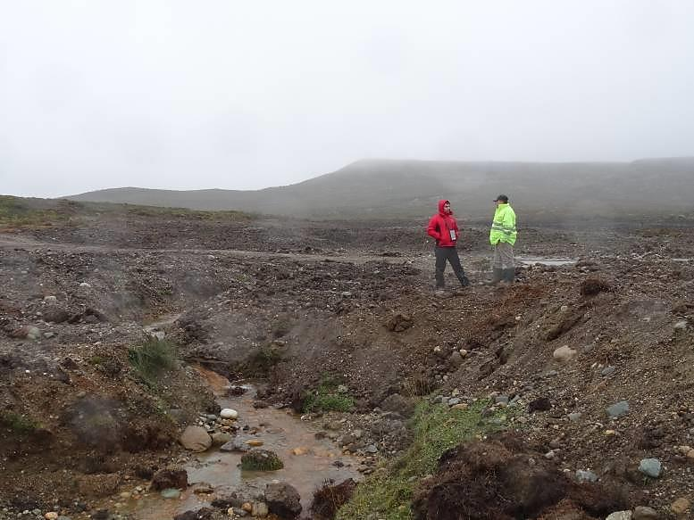 |  |  | 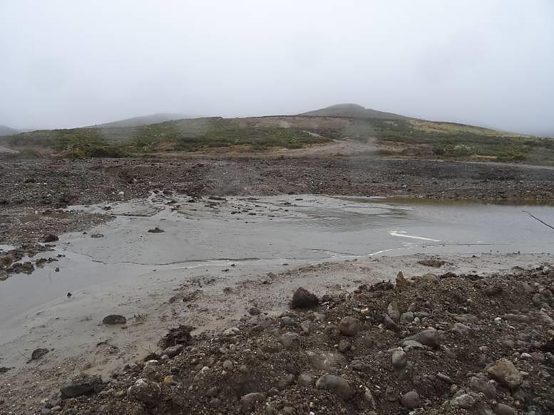
Fotografía 3. | Fecha : 08-04-2015 |  | Fotografía 4. | Fecha : 08-04-2015
Coordenadas DATUM WGS84 HUSO 19 | Coordenada Norte:  4.094.165 | Coordenada Este:  431.883 | Coordenadas DATUM WGS84 HUSO 19 | Coordenada Norte:  4.094.155 | Coordenada Este:  431.843
Descripción Medio de Prueba: Vista general de tramo de curso de agua superficial afluente del Río del Oro, situado inmediatamente aguas abajo del Área intervenida 1, donde se observa adición de material y la desviación de su cauce natural. |  |  | Descripción Medio de Prueba: Vista general de pequeña laguna con material fino en su interior presente en el Área intervenida 1, específicamente en el sector donde se intervino el cauce natural de un curso de agua superficial afluente del Río del Oro.

Registros
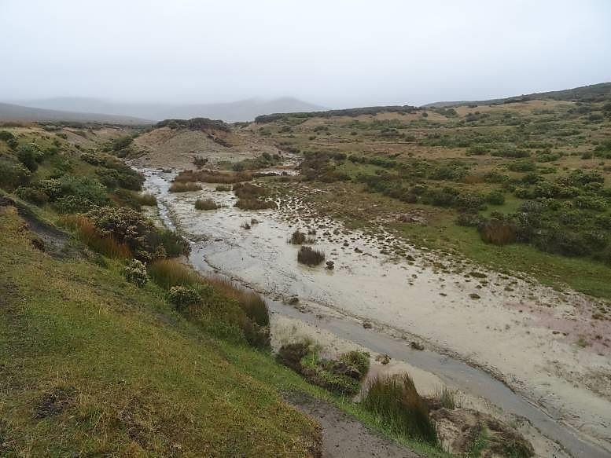
Fotografía 5. |  | Fecha : 08-04-2015
Coordenadas DATUM WGS84 HUSO 19 | Coordenada Norte:  4.093.926 | Coordenada Este:  432.220
Descripción Medio de Prueba: Vista general de tramo de curso de agua superficial afluente del Río del Oro situado inmediatamente aguas abajo del Área intervenida 2. Se observa abundante presencia de material fino en sus riberas.

CONCLUSIONES.

Producto de la actividad de inspección ambiental realizada, sólo se constataron vestigios de movimientos de tierra y extracción de capa vegetal, así como también de movimiento de maquinarias; no obstante ello, no se constató la ejecución de un proyecto minero que tenga por fin la exploración o explotación de minerales. Efectivamente, no existe evidencia en el lugar de un campamento base, personal trabajando, maquinaria de extracción, ni de procesos minerales, por lo que no resulta posible establecer la ejecución de un proyecto al margen del Sistema de Evaluación de Impacto Ambiental. Sin perjuicio de lo anterior, se constató la intervención del cauce de un curso de agua superficial, situación que será informada a la Dirección General de Aguas, a efectos que dicho organismo ejerza sus competencias sectoriales sobre la materia.

DOCUMENTACIÓN SOLICITADA Y ENTREGADA.

No se solicitó documentación a la empresa fiscalizada.

ANEXOS.

N° Anexo | Nombre Anexo
1 | Acta de Inspección Ambiental de fecha 08/04/15

